南昌航空大学实验报告
二0一 19 年 5 月 22 日

课程名称： 数据库概论 实验名称： 存储过程和触发器
班级学号： 17201312 姓名： 黄韦德 同组人： 无
指导教师评定： 签名：

- 实验环境
  - Windows2000或以上版本；
  - SQLServer 2005或以上版本。
- 实验目的
  - 熟悉对存储过程和触发器等基本操作，并知道其作用与意义；
  - 掌握存储过程和触发器的创建、修改、使用、删除等核心操作。
- 实验要求
完成实验指导书中p138(4)-(6)。
- 实验源代码及实验结果
- 创建数据库
--创建订报dingbao数据库，再执行以下代码
USE dingbao;
--1． 创建报纸编码表
create table paper
(pno char(6) primary key,
pna varchar(20),
ppr money)
--2． 创建顾客编码表
create table customer
(cno char(4) primary key,
cna varchar(10),
adr varchar(50))
--3． 创建报纸订阅表
create table cp
(cno char(4) ,
pno char(6),
num int default 1,
primary key(cno,pno),
foreign key(cno) references customer,
foreign key(pno) references paper)

--创建表后插入
insert into paper
values('000001','人民日报',12.5) ;
insert into paper
values('000002','解放军报',14.5) ;
insert into paper
values('000003','光明日报',10.5) ;
insert into paper
values('000004','青年报',11.5) ;
insert into paper
values('000005','扬子晚报',18.5) ;

insert into customer
values('0001','李涛','无锡市解放东路123号') ;
insert into customer
values('0002','钱金浩','无锡市人民西路234号') ;
insert into customer
values('0003','邓杰','无锡市惠河路270号') ;
insert into customer
values('0004','朱海红','无锡市中山东路432号') ;
insert into customer
values('0005','欧阳阳文','无锡市中山东路532号') ;

insert into cp
values('0001','000001',2) ;
insert into cp
values('0001','000005',6) ;
insert into cp
values('0002','000003',2) ;

insert into cp
values('0003','000003',2) ;
insert into cp
values('0004','000001',1) ;
insert into cp
values('0004','000005',2) ;
insert into cp
values('0005','000002',1) ;
insert into cp
values('0005','000005',5) ;
insert into cp
values('0001','000002',4) ;
insert into cp
values('0002','000001',2) ;
insert into cp
values('0002','000005',2) ;
insert into cp
values('0003','000004',4) ;
insert into cp
values('0004','000003',3) ;
insert into cp
values('0005','000003',4) ;
insert into cp
values('0005','000004',3) ;
insert into cp
values('0005','000001',4) ;
结果:
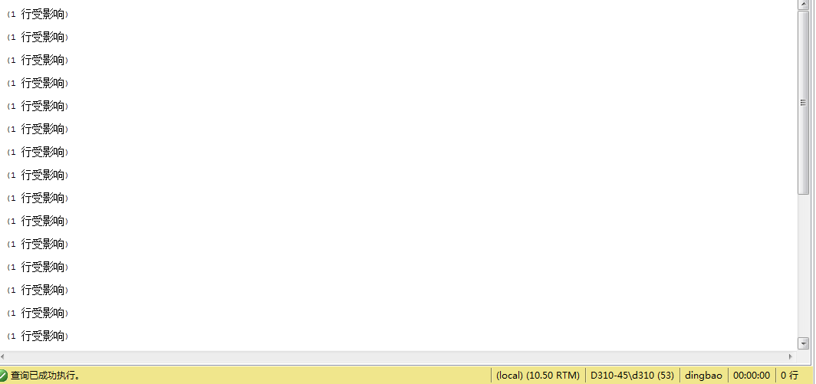
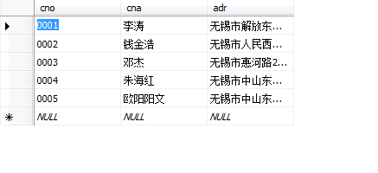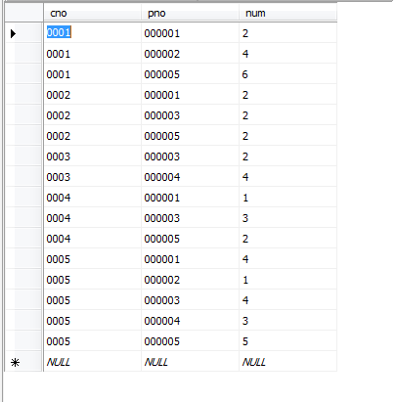
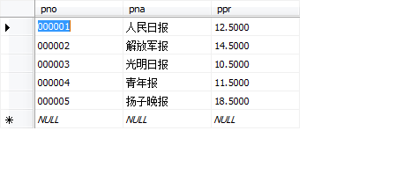
- 插入触发器:
CREATE TRIGGER TR_PAPER_I ON PAPER
FOR INSERT AS
DECLARE @ippr money;
DECLARE @ipna varchar(20);
DECLARE @ipno char(6);
SELECT @ippr = ppr FROM inserted
SELECT @ipna = pna FROM inserted
SELECT @ipno = pno FROM inserted
if @ippr < 0 OR @ippr IS NULL
BEGIN
UPDATE PAPER SET ppr = 10 WHERE @ippr = ppr AND @ipno = pno;
END
INSERT INTO PAPER
VALUES (‘000031’, ‘人民日报’, ‘-10’)
结果:
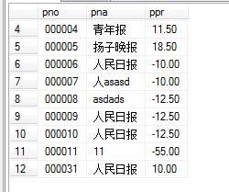
- 修改触发器
CREATE TRIGGER TP_PAPER_U ON PAPER
FOR UPDATE AS
DECLARE @ippr money
DECLARE @ipno char(6)
SELECT @ippr = ppr FROM inserted
SELECT @ipno = pno FROM inserted

if @ippr < 0 OR @ippr IS NULL
BEGIN
RAISERROR('输入单价不正确!',16,1)
ROLLBACK TRANSACTION
END

update paper set ppr=120 where pno='000001'
update paper set ppr=-1 where pno='000002

结果：
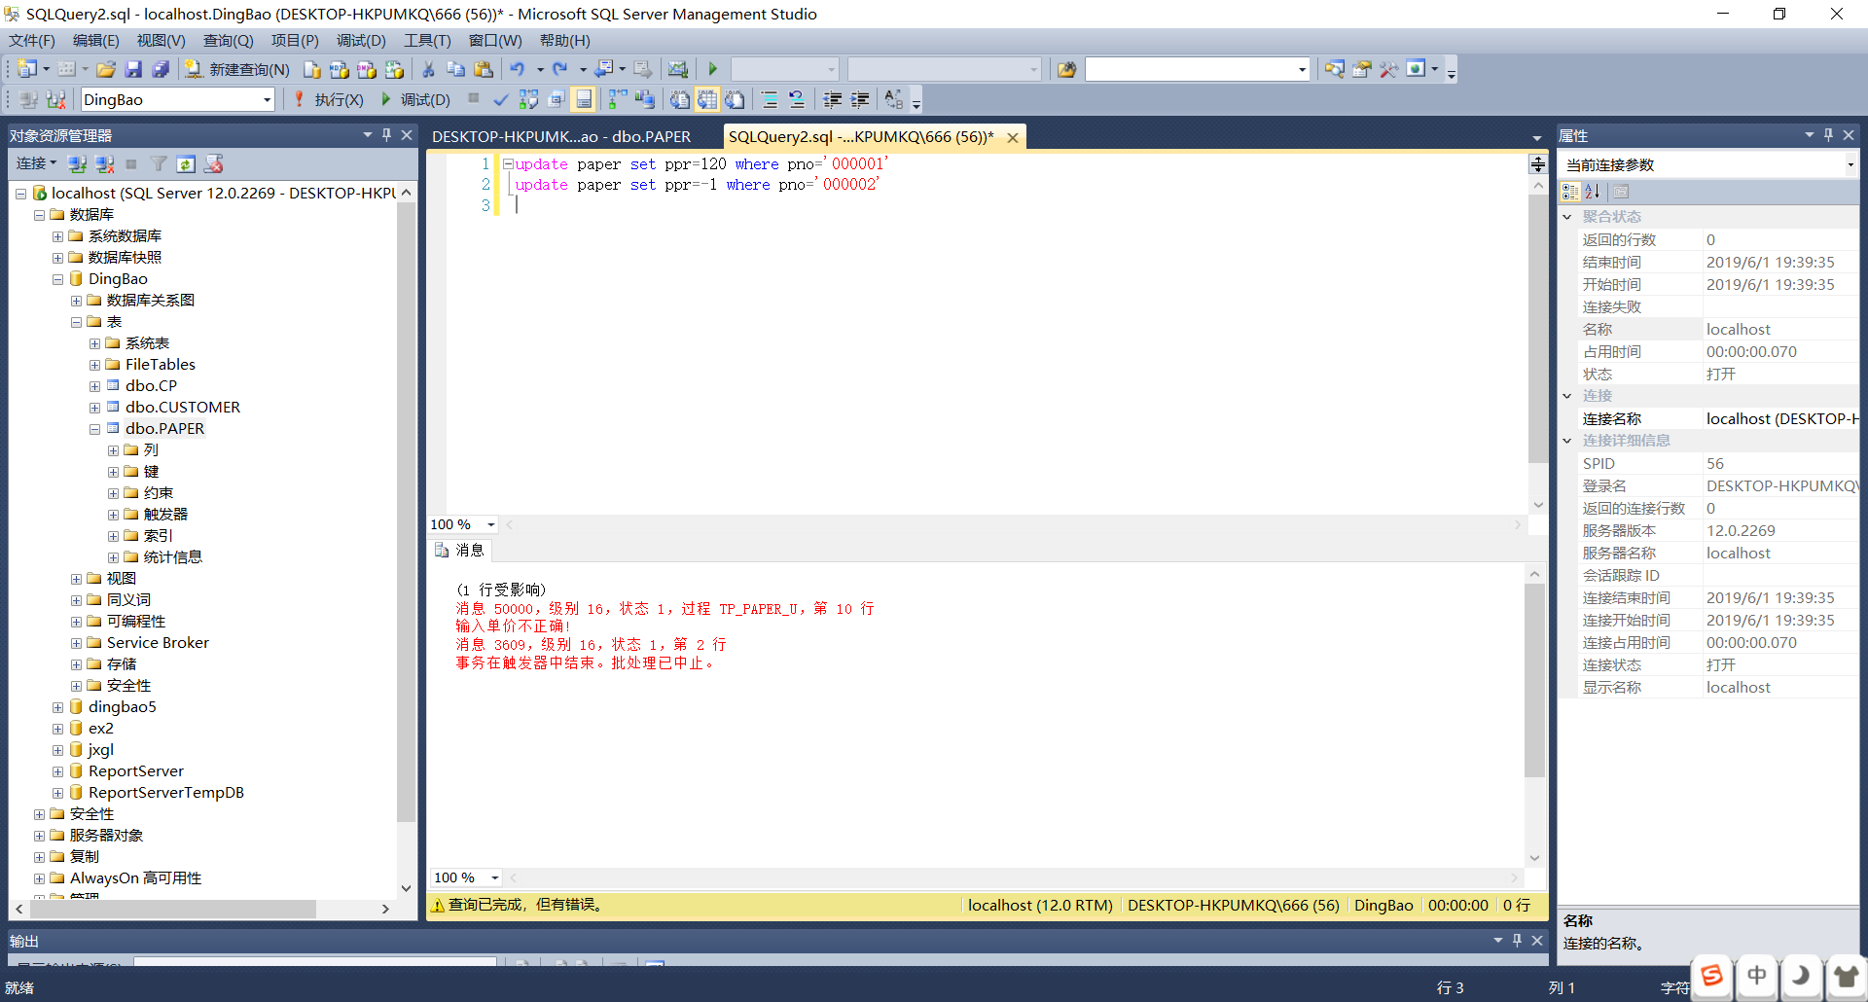

- 删除触发器
CREATE TRIGGER TR_PAPER _D ON PAPER
FOR DELETE AS
DECLARE @icount int;
SELECT @icount=count(*)FROM DELETED,CP WHERE DELETED.pno=CP.pno
if @icount>=1
BEGIN
DECLARE @ipno int
SELECT @ipno=deleted.pno
FROM deleted
DELETE from cp
WHERE pno=@ipno
END
结果：
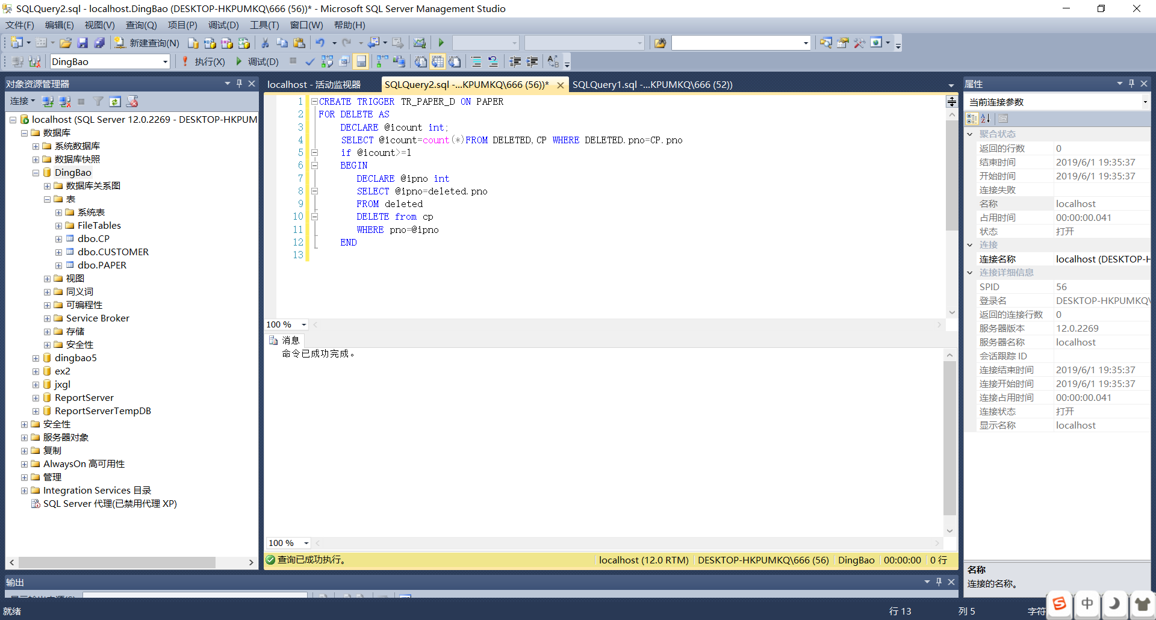

- 创建DLL触发器
CREATE TRIGGER PREVENT ON DATABASE
FOR ALTER_TABLE, DROP_TABLE AS
PRINT '你必须删除DLL触发器“PREVENT”后，才能修改或删除数据库表！'
ROLLBACK;
结果：
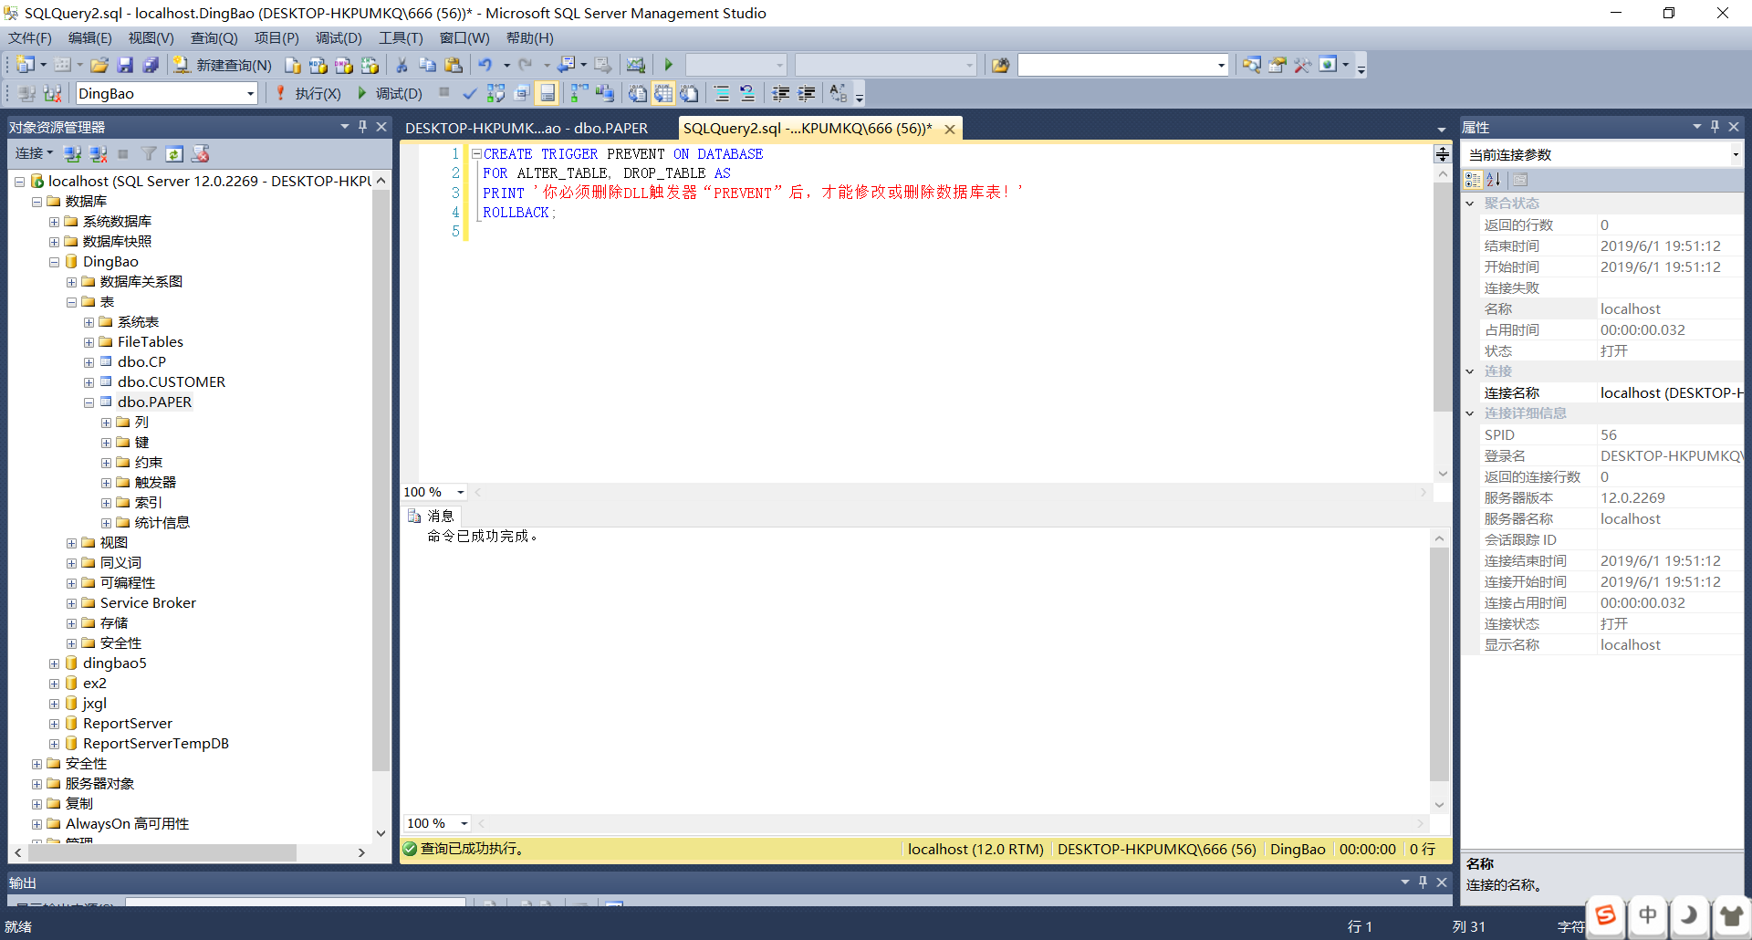
- 实验体会
通过这次的实验，我知道了应该如何写触发器以及如何应用触发器，也更加了解了数据库的原理以及使用方法。

